新 书 推 荐

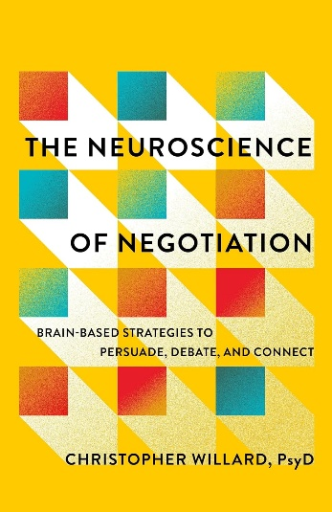
中文书名：《谈判神经科学：读懂大脑反应，有效说服、化解分歧、建立信任》
英文书名：THE NEUROSCIENCE OF NEGOTIATION: Brain-Based Strategies to Persuade, Debate, and Connect
作 者：Christopher Willard
出 版 社：St. Martin's Essentials
代理公司：ANA/Brady
页 数：256页
出版时间：2027年4月
代理地区：中国大陆、台湾
审读资料：电子稿
类 型：大众心理

内容简介：

你是否感到，生活中在就各种分歧进行谈判的过程中——即使小到一次砍价、谈薪、分配家务，常常话没说几句就陷入僵局？其根源在于，我们常常忽略了大脑的本能反应，一旦感到被冒犯或被逼迫，人的情绪警报将瞬间上线，将理智取而代之。

全书结合前沿脑科学与数十年真实咨询案例，分成倾听、表达、达成共识、化解矛盾四大板块，覆盖职场、家庭、商务、人际所有谈判场景。跳出传统套路，教你如何用共情平复对方的抵触情绪，靠真诚表达建立信任，借助归属感找到双方都满意的折中方案。就算遇到激烈争执、观念对立，也不用撕破脸就能守住自身底线。

读完你会明白，好的谈判不只是争论输赢。只有先让彼此的神经系统恢复安全感，建立连接，互相才真正能做到理性沟通。它未必能保证每次都得到理想答案，却能帮助我们提高达成目标的可能，同时减少关系损耗，在分歧中守住自己的边界与尊严。

【卖点】

·作者深耕心理领域，已有多部作品在国内出版，深受全球读者认可。

·用通俗脑神经原理解读冲突根源，搭配真实案例帮助读者理解，从根源化解僵局。

***

本书融合神经科学领域的前沿成果，提供一套切实可行的方法，帮助你在家庭、职场和日常生活中，更从容地获得自己想要或者需要的结果。作为哈佛医学院心理学顾问和享誉国际的讲师，克里斯托弗·威拉德（Christopher Willard）博士不仅分享了经过实践验证的技巧，更深入解析这些方法行之有效的神经科学原理。无论是购房时的谈判技巧，还是陪孩子完成家庭作业时的沟通方式，都有科学依据可循。

全书围绕倾听、表达、达成共识和应对分歧四大主题展开。真实案例让内容更加生动，科学研究解释了其中的生理机制，示范对话和实用建议则帮助你在维护自身权益和表达自身立场时更加自信从容。无论是公众演讲、商务谈判、薪酬协商，还是与孩子讨论家务、应对节日家庭聚会、化解社交媒体争议，本书都能提供切实可行的方法。作者还深入探讨了跨文化交流的挑战，以及神经多样性背景下沟通的复杂性。

通俗易懂、切实可行、引人入胜，《谈判神经科学》将帮助你理解并有效影响自己和他人的神经反应，从而达成持久共识。

作者简介：


克里斯托弗·威拉德（Christopher Willard），心理学博士，任职于哈佛医学院的临床心理学家，也是国际知名讲师。他曾受邀前往42个国家，就身心健康与职场议题发表演讲。已出版20部面向成人和儿童的著作，代表作包括Raising Resilience和How We Grow Through What We Go Through。他的文章曾发表于《纽约时报》《华盛顿邮报》、CNN中文网等多家媒体。

目录：

序言 我如何在一家地毯店赔掉了一件衬衫
第一部分 学会倾听
1. 倾听背后的神经科学：为什么真正的倾听能激发更好的表达
2. 学会暂停：为什么沉默最有力量的话
3. 像领导一样倾听：为什么优秀反而会成为倾听的障碍
4. 给情绪命名，让情绪降温：连恐怖分子和幼儿都适用的方法
5. 读懂肢体语言，也读懂大脑
第二部分 学会表达
6. 科学表达：为什么真诚最有感染力
7. 说服的大脑：如何让你的表达真正打动别人
8. 化解抗拒：设身处地地沟通
9. 三明治反馈法背后的科学：让反馈真正带来改变
10. 激发好奇心：从闲聊走向深度交流
11. 用幽默化解防备：为什么连冷笑话都有效
第三部分 学会达成共识
12. 归属感的力量：为什么归属比讨价还价更重要
13. 共情与情绪智力：让别人愿意改变
14. 身体如何影响妥协：达成共识的四种姿态
15. 协同调节认知：保持冷静，成为让人安心的人
16. 跨文化沟通中的压力与差异：理解多元文化与神经多样性
第四部分 学会面对分歧
17. 理性与情绪：为什么聪明人也会犯糊涂
18. 面对僵局与难相处的人：何时坚持，何时退让
19. 对抗数字黑魔法：如何应对数字时代的黑暗模式
20. 依恋、边界与认知：设定界限而不失去连接
21. 真正有效的道歉：如何修复受损的关系

感谢您的阅读！
请将反馈信息发至：版权负责人
Email：Rights@nurnberg.com.cn
安德鲁·纳伯格联合国际有限公司北京代表处
北京市海淀区中关村大街甲59号中国人民大学文化大厦1705室, 邮编：100872
电话：010-82504106, 传真：010-82504200
公司网址：http://www.nurnberg.com.cn
书目下载：http://www.nurnberg.com.cn/booklist_zh/list.aspx
书讯浏览：http://www.nurnberg.com.cn/book/book.aspx
视频推荐：http://www.nurnberg.com.cn/video/video.aspx
豆瓣小站：http://site.douban.com/110577/
新浪微博：安德鲁纳伯格公司的微博_微博 (weibo.com)
微信订阅号：ANABJ2002


